# La lutte contre un ravageur des cultures

L’aleurode du tabac (*Bemisia tabaci)* est un insecte qui se répand actuellement de manière importante dans de nombreuses régions du monde. Cet insecte suce la sève de plusieurs familles de plantes cultivées : Cucurbitacées, Fabacées, Malvacées ou Liliacées par exemple. Les dégâts occasionnés sont nombreux : déformation des feuilles, prolifération de champignons ou encore vecteur de virus.

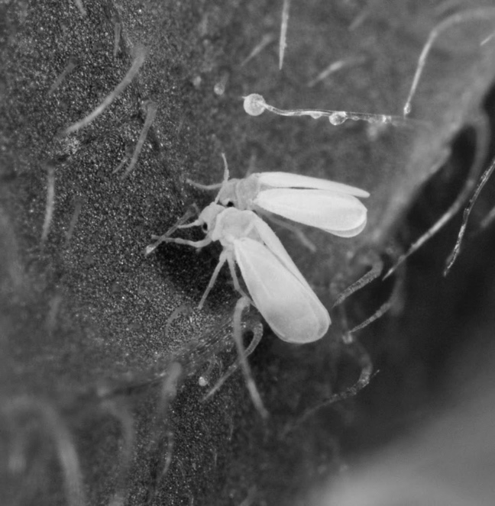

**Aleurodes du tabac adultes, suçant la sève d’une feuille**

(taille : entre 1 et 3 mm de long)

**1-** À partir des connaissances et du document 1, rédiger un paragraphe argumenté expliquant pourquoi l’aleurode du tabac est qualifié de « ravageur des cultures » et pourquoi la lutte contre ce dernier constitue un enjeu alimentaire et économique à l’échelle mondiale.

|  |  |  |  |  |  |  |  |  |  |  |  |  |  |  |  |  |
| --- | --- | --- | --- | --- | --- | --- | --- | --- | --- | --- | --- | --- | --- | --- | --- | --- |
| **Document 1 : caractéristiques biologiques de quelques plantes cultivées**  Source : Bonny et al. (2017). *Biotechnol. Agron. Soc. Environ.* 21(4), 288-304.   |  |  |  |  | | --- | --- | --- | --- | | **Nom scientifique** | **Nom commun** | **Famille** | **Utilisation par les humains** | | *Gossypium hirsutum* | Coton | Malvacée | Fibre végétale qui entoure les graines, utilisée pour fabriquer du tissu.  Culture à forts enjeux économiques, notamment en Afrique et aux USA. | | *Vigna unguiculata* | Niébé | Fabacée | Consommation des graines et gousses.  Plante traditionnelle à très forte importance alimentaire en Afrique de l’Ouest. | | *Alium cepa* | Oignon | Liliacée | Consommation des bulbes.  Plante traditionnelle à très forte importance alimentaire dans de nombreuses régions du monde. | |

**2-** D’après le document 2, comparer le taux de mortalité de l’aleurode du tabac avec une dose de pesticide appliquée de 10 mg/L et de 0,1 mg/L.

**Document 2 : utilisation du pesticide chlorpyriphos et mortalité de l’aleurode du tabac (*Bemisia tabaci*).**

Les points du graphe représentent les données expérimentales, sur lesquels on a ajouté une courbe de tendance en trait continu.

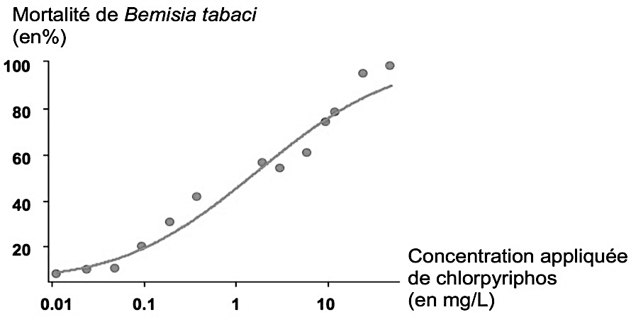

Source : Houndété et al. (2010). *Pesticide Biochemistry and Physiology*.

**3-** À l’aide des données du document 3, montrer que la population d’aleurode du tabac évolue au cours du temps.

**Document 3 : extrait d’un article de presse**

Il existe une trentaine de variétés d’aleurodes dans le monde. Celle qui inquiète actuellement (…) résiste à plusieurs familles de pesticides. Les ravageurs développent généralement une résistance à une seule famille de produits chimiques, restant vulnérables aux autres moyens d’action.

Le problème est apparu aux États-Unis dès les années 1940, quelque temps à peine après l’introduction des pesticides dans l’agriculture. Généralement, la résistance provient d’une mutation. « Soit la structure de la protéine à laquelle s’attaque le pesticide est modifiée, soit le système nerveux produit plus de détoxifiants, ce qui aide l’insecte à mieux résister à l’agression d’un agent précis », explique Chriss Brass, chercheur à l’université d’Exeter. »

Source : Celnik, N. (2016, 20 août). Des insectes résistants aux pesticides inquiètent les États-Unis. *Le Monde*. Modifié.

**4-** Grâce aux connaissances, expliquer en quoi l’utilisation de produits phytosanitaires favorise le développement de ravageurs de culture résistants.